江宁区2015年度校、区二级个人课题网上申报操作流程
- 登录江宁教育网
在IE地址栏输入（http://www.jnedu.net.cn/）；
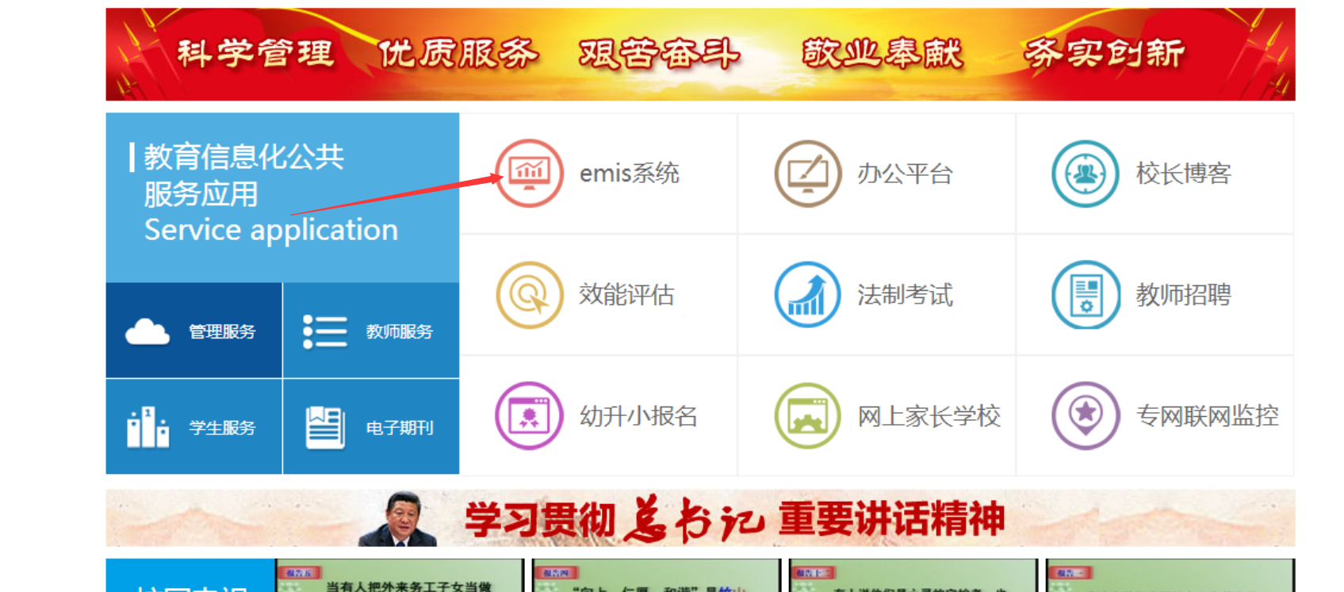
点击EMIS系统，导航到登陆系统页面。
- 登录EMIS
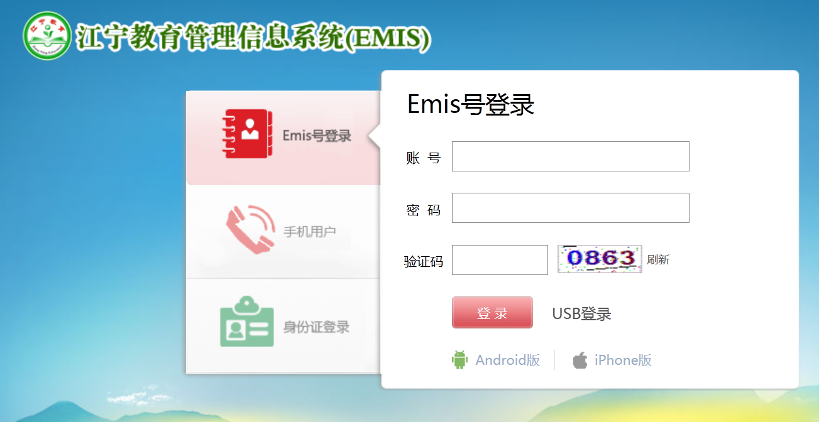
输入用户名、密码及验证码（如果不知道EMIS用户名，请联系学校的管理员），点击“登录”按钮进行用户名、密码及验证码验证，校验通过（验证码不区分大小写）则进入系统主界面。
注意:个人的课题必须用个人的账号填写，不能用别人的账号代录。

- 查看“2015年区级个人课题申报的通知”
点击“教育科研 ”
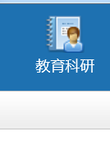
选择“教师申报中心”
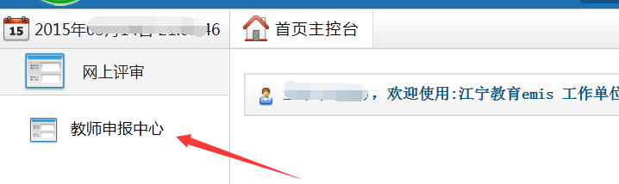
点击“查看或申请”.
进入详细消息查看页面后，消息详细信息页面如下：
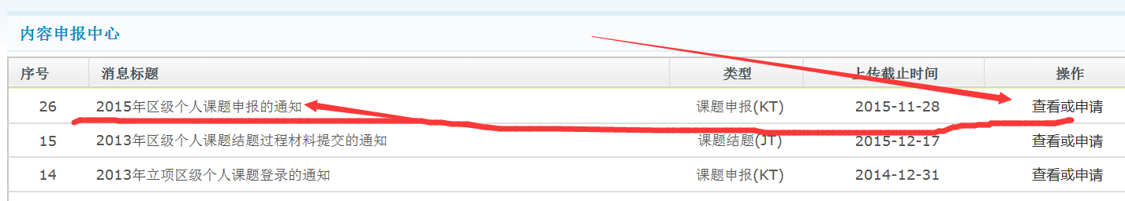
点击“2015年区级个人课题申报的通知后面 “查看或申请”
进入 查看或申请 的界面如下图：
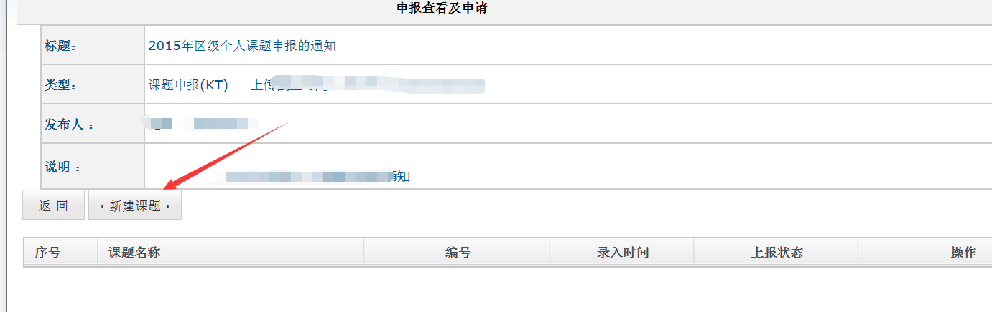
点击页面上的“新建课题”按钮，出现填写内容页面，在页面上填写相应的内容，其中带*号的为必填字段，
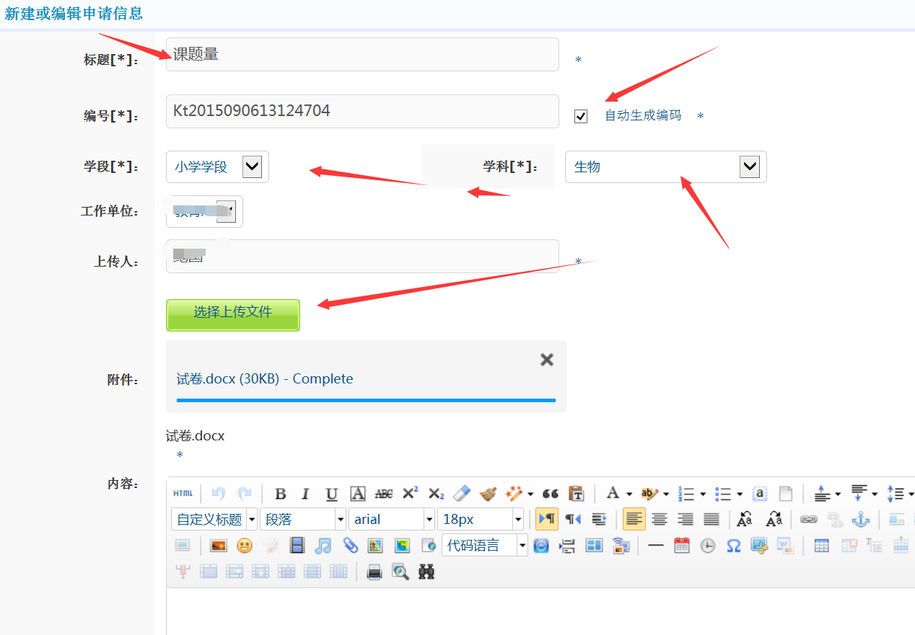
标题：指课题名称；
学段：指课题所属的学段；学科：指课题所属学科。（如小学语文，则学段选择“小学”，学科选择“语文”）；
所属学校：指课题归属学校，仅能选择工作所在学校；
附件：指课题立项材料，以附件的形式上报。点击 “选择上传文件”（可以为word文档及压缩包）选择文件后，自动上传文件。

如果需修改，点击添加好的记录后的“编辑”，链接后弹出修改页面，修改好点击“保存”即可。
注意：请在点击“上报”前务必仔细检查填写的内容，点击“上报”后或超过上报截止日期将不能再进行任何修改。
- 上报“申报材料”到区教科室
填写好相关信息后，页面会回到详细消息查看页面，这时候详细消息查看页面上的状态“已保存”，请在下图红色箭头处点击“上报。
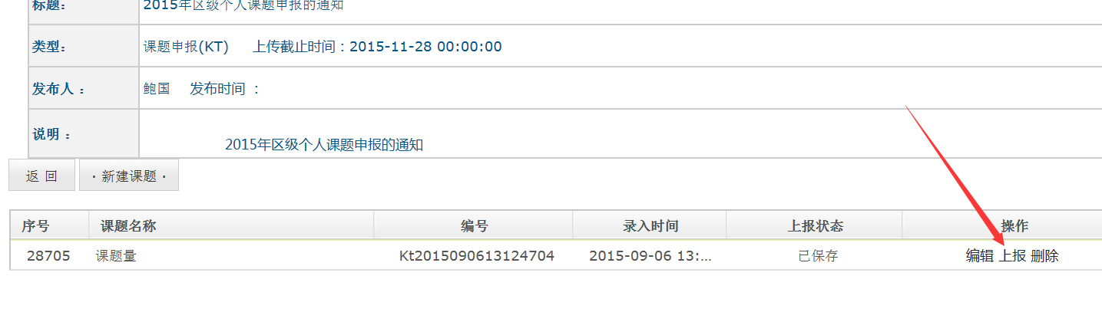

上报后会出现包含课题序号、名称、编号等信息的页面，上报状态是“已上报”，点击后面“操作”栏下的“打印预览”，出现可打印的封面。如下图
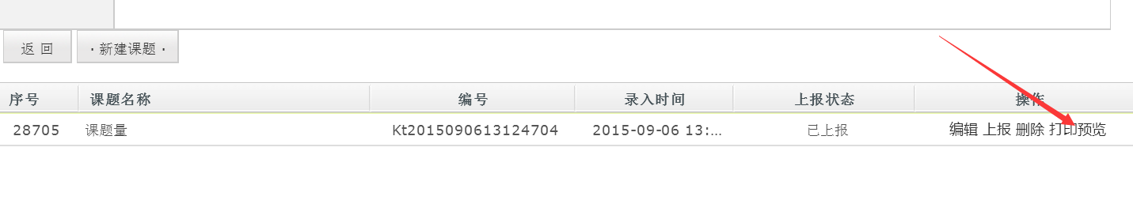
可以下载打印也可以在线打印。上交区级评审纸质稿时作为封面装订在《申报表二》上。
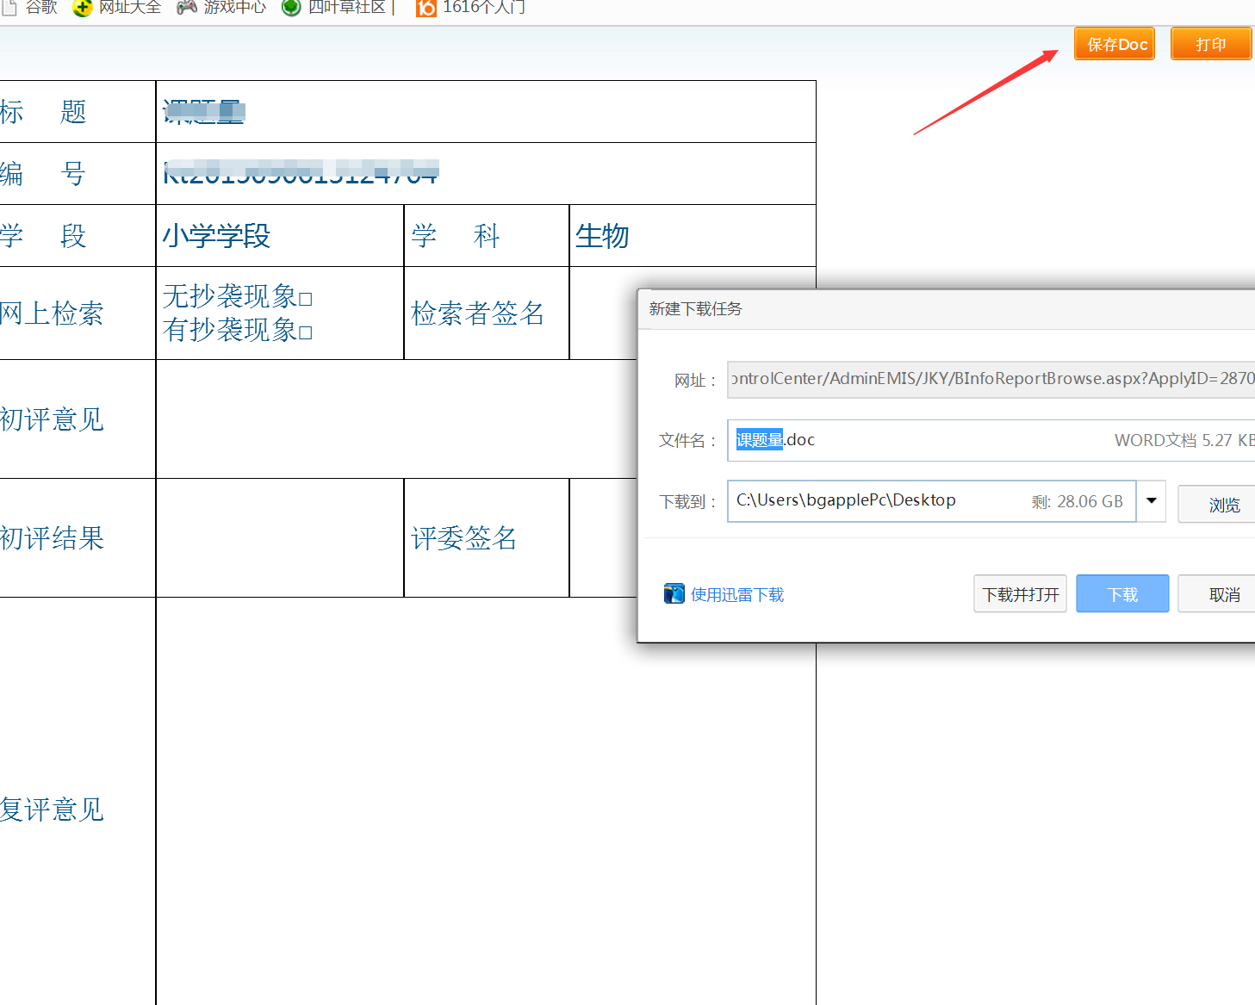

网络技术服务QQ： 70148927；电话：18115159191

